LA CIUDAD, EL ARTE, LOS AFECTOS: RESIGNIFICACIONES DEL ESPACIO FÍLMICO EN *EMA* (PABLO LARRAÍN, 2019)

CITY, ART, AFFECTIONS: RESIGNIFICATIONS OF FILM SPACE IN *EMA* (PABLO LARRAÍN, 2019)

RESUMEN

El presente trabajo propone un estudio de la película *Ema* (Pablo Larraín, 2020), en la que se conecte de manera explícita la relación entre *localización* (mostración de la ciudad de Valparaíso, construcción de interiores) y *espacio fílmico* (gestión del punto de vista narrativo, trabajo de puesta en escena). Para ello, utilizaremos una metodología de análisis del discurso eminentemente espacial como la propuesta por Català Domènech, que pone el foco en el espacio como generador de elementos significantes. La aplicaremos a dos campos concretos de la película: la mostración de actividades artísticas –*performance* frente a arte urbano- y a la narración de la vida afectiva de los protagonistas –ruptura de los códigos de plano/contraplano como sinónimo de los nuevos modelos familiares. Mostraremos que el contenido emancipador y la problemática social de la película están directamente conectados con su uso del espacio, y más concretamente, con las relaciones que se establecen entre los usos del *cuerpo* de la protagonista (vinculados con el goce, el arte, la maternidad y la destrucción) y los mecanismos de puesta en escena.

ABSTRACT

This work proposes a study of the film *Ema* (Pablo Larraín, 2020), in which the relationship between location (showing the city of Valparaíso, building interiors) and film space (managing the narrative point of view, staging work) is explicitly connected. To this end, we will use a methodology of analysis of disocourse eminently spatial such as the proposed by Català Domènech, which places the focus on space as a generator of significant elements. We will apply it to two specific fields of the film: the display of artistic activities -*performance* in opposition to *urban art*- and the narration of the affective life of the protagonists -break of the *shot/reverse shot* codes as a synonym of the new family models. We will show that the emancipatory content and social problems of the film are directly connected to its use of space, and more specifically, to the relationships established between the uses of the protagonist's *body* (linked to jouissance, art, motherhood and destruction) and the mechanisms of staging.

PALABRAS CLAVE

Cuerpo; *Ema;* Espacio fílmico; Pablo Larraín; Valparaíso

KEY WORDS

Body; *Ema;* Film Space; Pablo Larraín; Valparaíso

LA CIUDAD, EL ARTE, LOS AFECTOS: RESIGNIFICACIONES DEL ESPACIO FÍLMICO EN *EMA* (PABLO LARRAÍN, 2019)

**Introducción**

El presente trabajo toma como objeto de estudio la película chilena *Ema* (Pablo Larraín, 2019) como punto de partida para reflexionar sobre las relaciones entre la cámara, el cuerpo y el espacio fílmico. Nos parece una elección justificada en tanto toda la película parece desplegarse, como intentaremos demostrar en unas páginas, a partir de una serie de dialécticas directamente relacionadas con las intersecciones entre espacio y arte: *performances*/baile urbano, espacios heteronormativos/espacios pansexuales, espacios de alta cultura/espacios de cultura popular. Y, lo que es más interesante, dichas dialécticas no están simplemente anudadas en la capa de la “historia” -la evolución de los personajes y sus acciones-, sino que se traducen explícitamente en los elementos constitutivos del “relato cinematográfico” (Gómez Tarín, 2011). Concretamente, nos interesaremos aquí por la manera en la que la cámara construye el espacio fílmico, y para ello, partiremos de una metodología de análisis específicamente espacial como la propuesta por Català Domènech (2019), que intenta comprender tanto los mecanismos significantes de producción como los de montaje como generadores, antes que nada, de *sentido espacial*.

Ciertamente, sería recomendable comenzar señalando que la construcción del espacio fílmico en la obra de Larraín es profundamente compleja, e íntimamente vinculada a la idea de trauma (Wells, 2017). Prácticamente desde sus inicios ha jugado a tensionar los significantes espaciales proponiendo una exploración ambigua de lo que Bachelard sugirió como el *inconsciente espacial* (1975), esto es, la topografía de elementos reprimidos propios de la memoria -denominadas “neurosis espaciales individuales o colectivas” (Lewis & Cho, 2006) - y que en el cine tienden a encarnarse en zonas domésticas concretas como el sótano o el ático (Cholodenko, 2004). No obstante, en los últimos años se ha apreciado un cambio desde el interior doméstico hasta el exterior urbano como un espacio privilegiado para hablar sobre las diferentes naturalezas del trauma. Quizá como respuesta a las relaciones entre memoria histórica, imagen e instalación museística (Campos, 2020), basadas generalmente en la reformulación del espacio *interior*, el cine ha tomado una dimensión opuesta, tomando el espacio urbano como el telón predilecto sobre el que proyectar sus heridas. Pensemos en un cierto cine norteamericano que actualmente levanta una poética de las ruinas (Draus & Roddy, 2016; Sperb, 2016) para dar cuenta de sus quiebras recientes. Es un síntoma que se puede apreciar, principalmente, en un cine de terror que abandona los interiores encantados para contarse a partir de “exteriores, planos generales y campos abiertos de un extensísimo Detroit deshabitado, mostrando los estragos de la crisis económica” (García Catalán, 2019: 154), pero que también se puede localizar en la televisión con la reescritura –por ejemplo, en la tercera temporada de *Twin Peaks* (Lynch y Frost, *Showtime*, 2017). Véase al respecto el muy interesante análisis desarrollado por Pacôme Thiellement (Thiellement, 2020: 152-171), que propone que toda la tercera temporada es una reescritura espacial de los decorados edénicos de la primera. Para Thiellement, el hecho de destruir el significante “Twin Peaks” mostrando cómo la gran mayoría de sus habitantes viven por debajo del umbral de la pobreza es una respuesta directa a los estragos de la crisis económica mundial y, más concretamente –esto lo añadimos nosotros-, a los planes urbanísticos neoliberales desplegados por el proyecto HOPE (Gress et al., 2019; Vale et al., 2018).

En el cine de Larraín se puede desplegar un proceso similar. Al igual que otros directores latinoamericanos, su escritura se sitúa en esa polaridad que Santa Cruz (2018: 81-93) situó entre la “híper-violencia” y el lumpen. En *Tony Manero* (2008) ya se avistaba un espacio escindido entre la sordidez de una ciudad desconchada y los brillos de una televisión que servía como “el medio donde el régimen se expresaba a sus anchas” (Morales, 2020: 87). En *Postmortem* (2010), la imposible conexión entre un espacio doméstico absolutamente hermético y delirante -de hecho, se cerraba con una clausura cercana al emparedamiento- con un exterior profesional súbitamente dominado por las fuerzas pinochetistas mostraba la profunda herida interna del personaje. Lo mismo se puede decir de *El club* (2015) con esa especie de extraña vivienda “heterotópica” (Knight, 2017) en la que los sacerdotes pederastas eran confinados para ocultar su posición obscena frente a una sociedad desmemoriada –y a la que llegará, por supuesto, el trauma encarnado en la figura de ese hombre violado (Roberto Farías) cuyo lenguaje dislocado y atropellado parece una ametralladora de nombrar aquello que el propio espacio quiere silenciar.

Esta breve contextualización nos muestra que las estrategias espaciales de *Ema* forman parte de una evolución bien medida que Larraín lleva ensayando película tras película, y que aquí encontrarán una formulación realmente interesante en relación con la gestión biopolítica y social de los cuerpos, y de su relación con las maniobras de gestión cultural.

En las siguientes páginas intentaremos partir de estas ideas para analizar las relaciones entre *cuerpo y* *espacio fílmico* en *Ema*. Para ello dividiremos nuestra exploración en tres grandes epígrafes: en primer lugar, nos plantearemos las relaciones entre la estructura del film y su construcción espacial, poniendo especial hincapié en la íntima conexión existente entre la *mostración* de la protagonista y su evolución narrativa concreta. En un segundo momento, aplicaremos esta idea a la representación de eventos artísticos, contraponiendo el análisis de los dos grandes números musicales de la película: la *performance* inicial frente al videoclip urbano de *REAL*. Finalmente, pasaremos de lo exterior (el cuerpo que se exhibe en la danza) a lo interior, las conversaciones privadas y afectivas o los juegos de seducción propios de los interiores rodados por Larraín. Terminaremos el recorrido con las preceptivas conclusiones, hilando todas las esferas en la mirada final de Ema a cámara y proponiendo una exégesis de su desbordamiento espacial.

**Ema como centro vacío: Apuntes espacio-estructurales**

Comenzar con el diseño estructural y narratológico de la película quizá nos permita sentar unas bases que faciliten el análisis de los recursos visuales concretos. Un vistazo en profundidad al diseño de la película demuestra, en primer lugar, que el punto de focalización mayor de la cinta es, por supuesto, la protagonista. Ciertamente, esto se garantiza ya desde la introducción de los cuatro primeros planos de arranque.

*Ema* comienza su escritura desde un corte simbólico –un *umbral*, en este caso marcado por unos semáforos en rojo que únicamente se pondrán en verde cuando la protagonista entre en plano-, y posteriormente será situada en un contexto geográfico y político –el puerto de Valparaíso, de capital importancia en el relato, como veremos-, para después escribir su nombre explícitamente en pantalla.

Ema estará en el centro por tres motivos. El primero es narrativo (como señalábamos, la focalización del relato será siempre suya, es decir, transitaremos prácticamente toda la película desde su personaje y accederemos a la información gracias a sus acciones), el segundo es cinematográfico (ella estará en el centro compositivo de casi todos los planos, casi siempre situada en mitad del encuadre y con los puntos de fuga apuntando explícitamente a su figura), y el tercero es nominativo (aunque resulte tautológico, la película *Ema* pone en su mismo nombre a una mujer sobre la que responderá todo lo que ocurre en el relato[1]).

Luego, a nivel estructural, Ema sería ese centro compositivo sobre el que se desplegará la colección de secuencias. Ahora bien, como marcan los estudios postestructuralistas, lo propio de una estructura es, precisamente, que se apoye sobre un centro vacío, un centro traumático sobre el que se levantan todos los significantes, una suerte de ambigüedad de partida que, en este caso, tiene de nuevo una clara orientación biopolítica. Ema es, ante todo, *cuerpo*. Un cuerpo que dispone su actividad en oposición a las estructuras políticas y culturales dominantes. Su primera acción es, de hecho, la transgresión de una norma: acude al SENAME (Servicio Nacional de Menores) para preguntar por su hijo Polo (Cristian Suárez), al que ha devuelto tras una adopción fallida. La cámara recupera la idea del umbral al marcar dos cortes internos: el detector de metales (que guarda la entrada) (Figura 01) y el despacho de la trabajadora social que ha gestionado el proceso (Figura 02).

Figs. 01 y 02: Pablo Larraín, 2019, *Ema*, Película, Edición de MUBI.

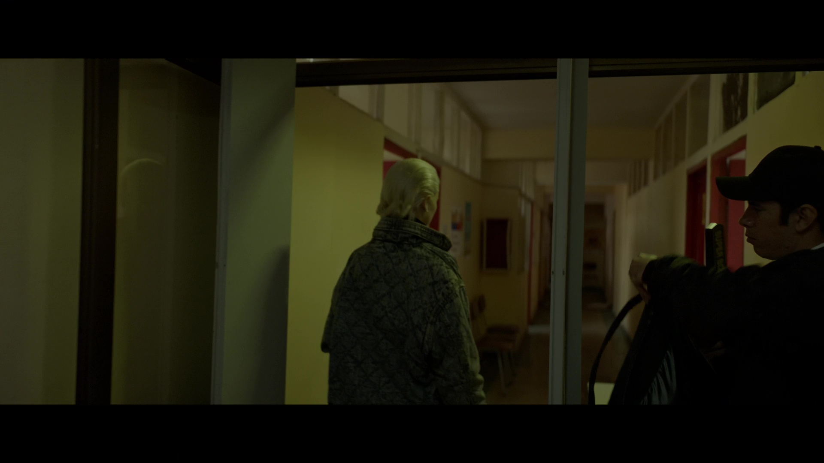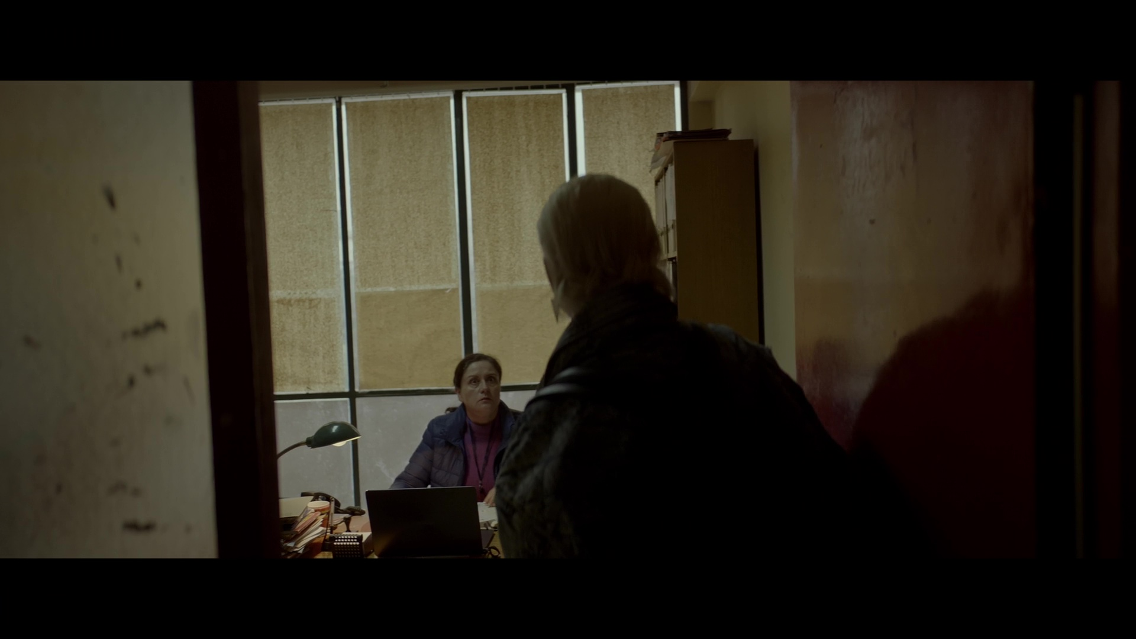

Se empieza a intuir, a su vez, cuál será la estrategia enunciativa principal de la película: el *travelling* de seguimiento sobre Ema. Es interesante descubrir cómo Larraín prescinde –de momento- del plano/contraplano o de las estrategias de raccord habitualmente relacionadas con la coherencia interna de los escenarios (Palao Errando et al., 2018) para optar por vectores compositivos de mayor extensión. No se trata, sin duda, de una lógica heredada de los planteamientos de la modernidad que veían en el plano secuencia una suerte de garantía de la realidad, sino de una pregunta viva por la manera en la que ese espacio va a ir configurando la naturaleza explícitamente corporal, afectiva, de la protagonista. Merece la pena señalar la configuración burocrática del espacio: largos corredores, ventanas selladas por papeles grises, luces grisáceas con poco contraste que se valen de una fotografía de gama baja. Son espacios inhabitables, monótonos, como los interiores despersonalizados de *Postmortem*. Espacios en los que se sedimenta un poder que a veces se presiente como amenaza – “*El sistema está hecho para eliminar a gente como ustedes, y yo soy el sistema*”, llegará a decir la Trabajadora Social-, y que otras veces simplemente como una suma de protocolos inútiles, como el test con el que el psicólogo del colegio mide a los futuros empleados[2].

Ese “centro vacío” de la estructura es, por lo tanto, la complejidad ética de las acciones que provoca la dimensión corporal de Ema. La cámara que la acompaña tozudamente por los corredores gubernamentales, por las cuestas del barrio, choca expresamente con tres dimensiones de su realidad física y de su deseo –motor central de la película- que por momentos parecen desencajadas: Ema en tanto *madre* (adoptiva, pero también biológica), Ema en tanto *bailarina*, y Ema en tanto naturaleza sexual. La complejidad de esas tres esferas íntimas que, por lo demás, configuran gran parte de los debates contemporáneos del feminismo (la reproducción, la productividad, el goce), tiene difícil despliegue a la hora de arrojarse sobre los espacios claramente sistémicos o normativos (oficinas, colegios, despachos de abogados, pero también salas artísticas), espacios heterotópicos (habitaciones de hotel, barriadas “reconvertidas” en pistas de baile, ferias), y espacios domésticos (chalets familiares, pero también lujosos apartamentos con grandes ventanales al puerto).

La acción de Ema, por lo tanto, es extrañamente infecciosa en lo que toca a lo espacial. Siguiendo una tradición ampliamente desarrollada por el séptimo arte desde *Teorema* (Pier Paolo Pasolini, 1968) a *Visitor Q* (*Bijitâ Q*, Takashi Miike, 2001) o incluso la reciente *Parásitos* (*Gisaengchung*, Bong Joon Ho, 2019), se plantea la llegada de elementos exteriores, no deseados, que por su posición sexual o limítrofe ponen en crisis los marcos simbólicos de las familias burguesas hasta descomponerlas. Si en Pasolini se trabajaba una especie de sacralidad revolucionaria (Ruiz de Samaniego, 2019) aquí nos topamos con una suerte de ambigüedad ética y política donde lo que parecen lugares comunes del discurso feminista contemporáneo (la sororidad, los nuevos modelos familiares), se confunden con lo que en el fondo no es sino un plan salvaje y absolutamente falto de empatía. Al igual que en el resto de las anteriores películas de Larraín, que su protagonista esté en el centro de la estructura fílmica no implica que el espectador pueda empatizar completamente con su programa.

**Infectar el espacio: La cuestión del arte y los cuerpos**

Esa “infección” a la que hacíamos referencia recae, en primer lugar, sobre el problema del lo artístico, pero muy concretamente, en las políticas de gentrificación y su relación con el mundo del arte (Fernández de Betoño, 2015; Grodach et al., 2018). En un primer vistazo, la película se genera en la tensión entre dos grandes paradigmas: uno de ellos, representado por Gastón, representa en gran medida a la “alta cultura” desde una diferencia que, con todos los reparos, podríamos conectar con las teorías *afterpop* (Fernández Porta, 2007): Dicho rápidamente, es una cultura aparentemente transgresora –la trabajadora social se refiere a ella como “representaciones de brutalismo sexual”-, pero que sin embargo *cuenta con sus espacios* tanto para ser ensayada como para ser representada. El hecho de que su gran representante sea *infértil* genera una serie de ironías narrativas sobre el efecto de su gesto artístico y de la validez de su trayectoria.

En oposición, se podría hablar de la emergencia de las “culturas urbanas” –representadas aquí por la escena del *regaetton*-, que se encarna principalmente en las amigas de Ema y su particular relación músico-sexual. Como veremos, se despliega principalmente en espacios “urbanos”, si bien –esto es importante- también parece ser introducido de manera más o menos tangencial por la propia Ema en sus clases. Al contrario que en la “alta cultura”, aquí la justificación de su despliegue es única y exclusivamente erótica, física. Tiene una dimensión estrictamente destructiva, amenazante –“*Para eso hay que destruir con todo. Hay que hacerlo mierda, hay que bailar otra música que asuste a los turistas como tú*…”-, que se vincula con el gesto de *quemar* de la propia Ema. Paradójicamente, la primera vez que escuchemos la célebre base en 4/4 característica del *Dembow* será porque la propia Ema la finja con la boca al colgarse el lanzallamas a la espalda.

Sonriente, en primer plano, de nuevo retratada mediante un *travelling de seguimiento*, Ema introduce la célebre negra negra con puntillo, las dos corcheas y las dos negras de clausura mientras a su espalda, fuera de foco, sus amigas son presentadas como una suerte de ejército. El *reagetton* se presenta siempre con una suerte de carácter bélico, emancipador, llamado a resignificar esos tejidos urbanos –canchas deportivas, parques, barriadas- en los que se utiliza como gesto cohesionador de los *homo sacer* del sistema.

Ahora bien, la lectura de la cinta es bastante más complicada de lo que parece. En primer lugar, vamos a ver cómo funcionan espacialmente ambas músicas tomando como referencia las dos grandes secuencias en las que se representan: la *performance* inicial de Gastón y la secuencia de escenas del tema *REAL*, que funcionan, a su vez, como punto de giro del primer acto y como punto de entrada al clímax de la película.

La performance de Gastón ocupa gran parte del arranque de la cinta y está “erosionada” por diferentes explicaciones narrativas. No es propiamente una secuencia de escenas musical –la música y el movimiento desaparece en ocasiones, cuando Larraín nos lleva al hospital, o a la entrada del colegio-, sino una suerte de elemento vertebrador sobre el que se disponen todos los materiales ficcionales. Hay algunos rasgos interesantes en su composición: la naturaleza expresionista de la luz (azul y roja, principalmente) que se apoya en unos negros muy contrastados, el uso principal del plano aéreo o contrapicado para generar espacios abiertos y generales con movimientos lentos de la cámara, el círculo como elemento compositivo principal sobre el que se disponen las líneas espaciales (Figura 03), y por supuesto, su clausura: el número se cierra entre aplausos y forma parte, de alguna manera, de la lógica ficcional – presenta a los protagonistas y sugiere, más o menos, su relación.

Figura 03: Pablo Larraín, 2019, *Ema*, Película, Edición de MUBI.

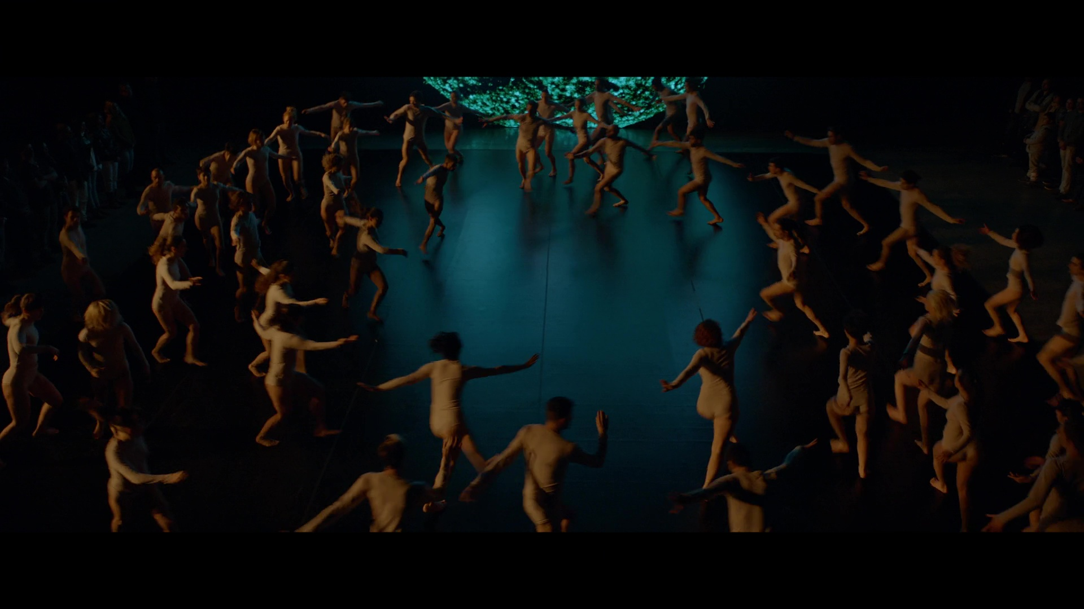

Es interesante, además, señalar que la naturaleza del plano suele ser *centrífuga,* esto es, que genera un “fuera de plano” o un *espacio off* que tiene una importancia narrativa fundamental: es, después de todo, el lugar desde el que Gastón (Figura 04) contempla su propia creación.

Figura 04: Pablo Larraín, 2019, *Ema*, Película, Edición de MUBI.

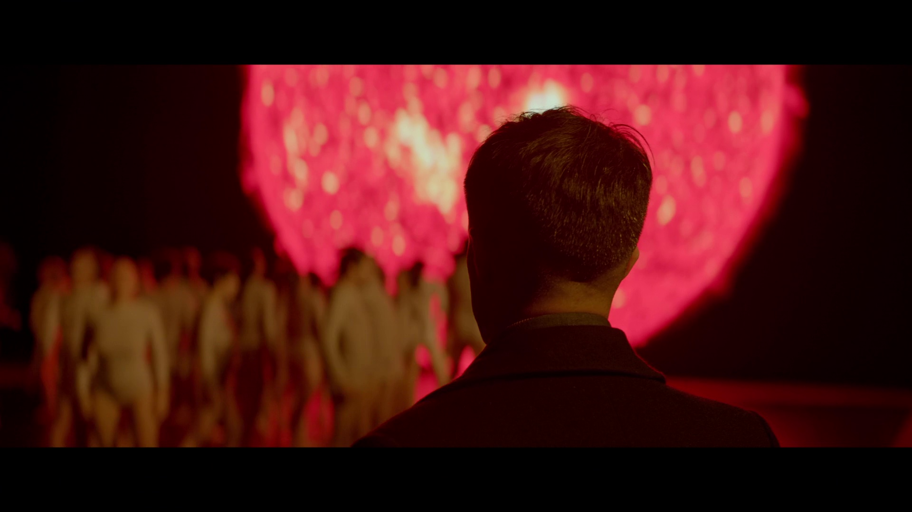

La escena del baile se organiza, por tanto, en torno a *una mirada concreta,* además, diegética. El espectador se mantiene en un segundo nivel de identificación, ya que el centro de la escena no es tanto el baile como el hecho mismo de que haya un personaje que lo esté mirando. Ahora bien, si nos fijamos en el trabajo de cámara, veremos que Gastón no es retratado mediante travellings de seguimiento –como Ema, cuya fuerza y su trayectoria “empuja” el mecanismo fílmico-, sino que es “atrapado” en el encuadre mediante una serie de movimientos circulares que vuelven, una y otra vez, a reforzar su inmovilidad y su incapacidad para accionar nada –esto es, de nuevo, su *esterilidad*.

Vayamos ahora a la escena de *REAL*. En esta ocasión sí que se trata de una secuencia de escenas musical, e incluso en el límite, de una suerte de videoclip insertado en la película. Al contrario de lo que ocurría antes, *REAL* es una pieza anómala, no narrativa, no vinculada de ninguna manera con los acontecimientos del relato. Aunque en un primer vistazo pueda parecer una simple golosina visual cercana a los sintagmas descriptivos de Metz, parece sensato sugerir que por su posición estructural tiene más bien una suerte de naturaleza explicativa, de recurso retórico para “ilustrar” una de las líneas tensionales sobre lo artístico de la película.

En efecto, esta oposición entre alta y baja cultura que venimos sugiriendo encuentra su formulación precisa –su “secuencia paradigma”, por así decirlo-, en el diálogo entre Gastón y las amigas de Ema a propósito del *Reagetton*. Que el coreógrafo tenga intereses personales en defender *su* estilo (el estilo “del turista”, de la performance) frente a sus antiguas bailarinas, o incluso que tras su pose se esconda un simple ataque de celos no evita para que su argumentario, por lo demás, sea explicitado con gran claridad: el *Reagetton* es una música no compatible con la emancipación de la ciudadanía, ni con ningún tipo de reflexión sobre las propias causas de la opresión, sino que encierra en su interior elementos misóginos y alienantes. La respuesta de sus contendientes es ambigua, y obviamente destinada a epatar a la audiencia: lo revolucionario es la posición sexual misma, la reivindicación de un lugar donde el cuerpo se desentiende de nada de su propio ser-sexual, y de ahí –esto se mantiene en elipsis- es de donde puede surgir algún tipo de cambio.

*REAL*, introducido explícitamente después de la conversación, es la explicación retórico-visual de esa doble conexión musical entre emancipación sexual y comunidad. La secuencia está compuesta exactamente por 24 planos, de los cuales más de la mitad (16) están rodados en localizaciones exteriores. Casi todos se componen como planos generales de grupo que refuerzan la idea de que Ema y sus compañeras están “conquistando” los espacios urbanos –por ejemplo, mediante los planos de seguimiento traseros que sugieren una especie de marcha militar, mediante los travellings frontales que “empujan” la posición de cámara o mediante los planos ligeramente contrapicados que muestran a los bailarines “en formación” (Figura 05).

Figura 05: Pablo Larraín, 2019, *Ema*, Película, Edición de MUBI.

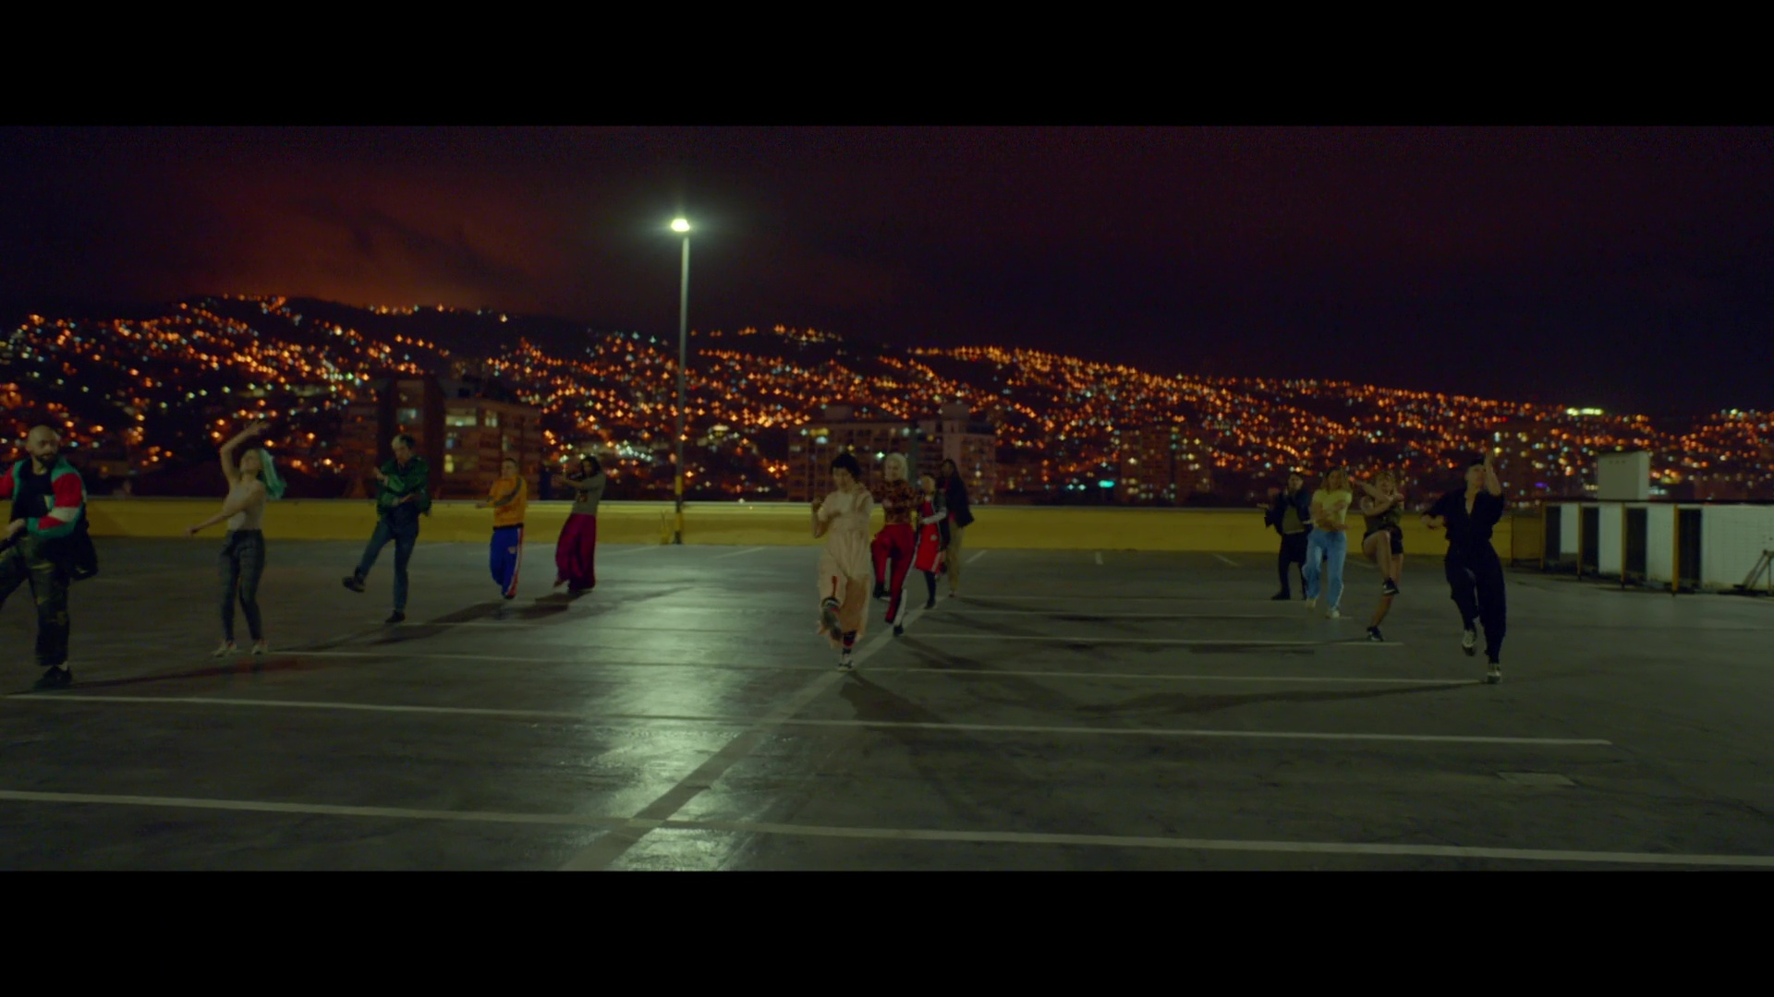

Cuando uno observa las localizaciones, además, se da cuenta de cómo su coreografía tiene lugar tanto en espacios típicamente lúdicos (canchas deportivas, un bar) como turísticos (el puerto de Valpo, en el que se observa a curiosos grabando con su móvil a los bailarines), o productivos (la peluquería en la que trabaja la protagonista, y sobre todo, dos planos rodados en la Bolsa de Corredores de Valparaíso).

Estos dos últimos planos son especialmente relevantes, ya que hacen referencia a la *infección* directa de los espacios propios de las clases burguesas por el ritmo, el movimiento y la presencia sexual de esas mujeres –que es, después de todo, el tema central sobre el que orbita toda la película. Concretamente, vemos que Larraín construye estas imágenes con dos estrategias muy concretas: el primero es un “plano de ruleta” que gira desde el suelo situando a las mujeres en contrapicado (Figura 06), valiéndose de los techos altos de la Bolsa de Corredores para magnificar su presencia. Del mismo modo, es de destacar que ha modificado la iluminación del lugar para generar una dominante verde que rima visualmente, como veremos en el siguiente epígrafe, con diferentes espacios “marginales”. El segundo plano sitúa a las mujeres en el centro en una perspectiva clásica, y se construye con un movimiento de acercamiento que toma como referencia la cintura en movimiento de las bailarinas (Figura 07).

Figuras 06 y 07: Pablo Larraín, 2019, *Ema*, Película, Edición de MUBI.

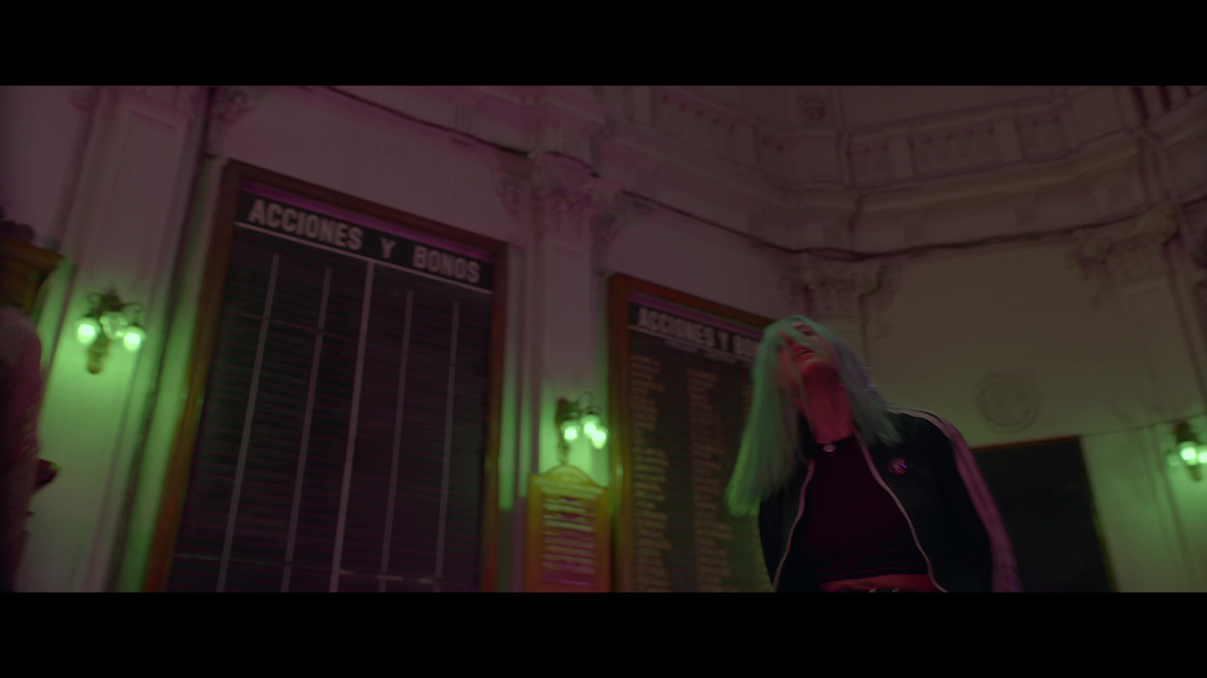 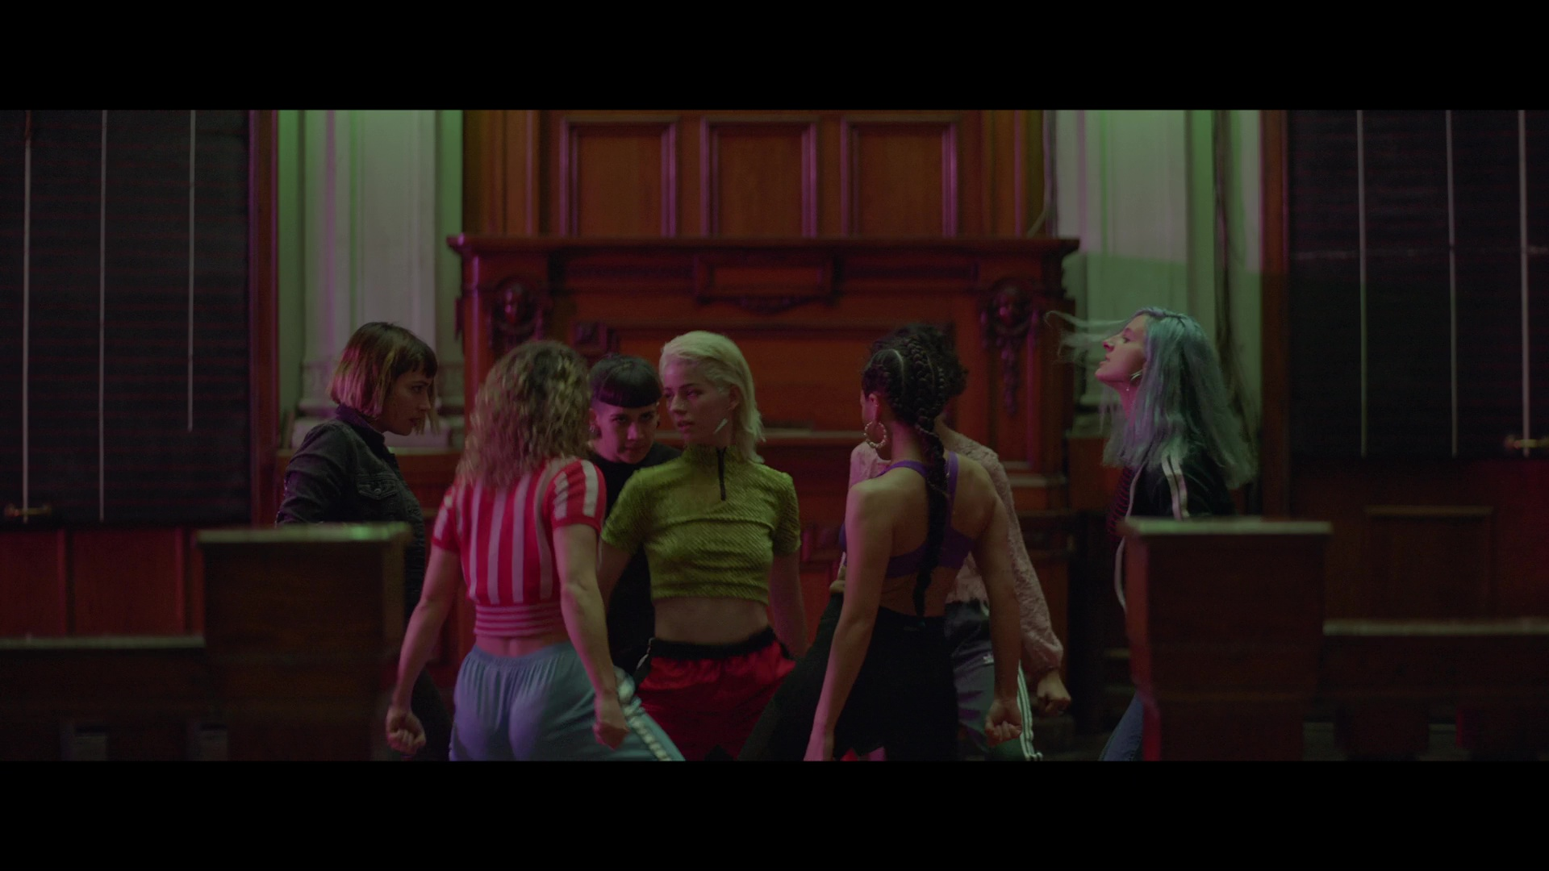

Vemos que mientras la *performance* de Gastón se narra mediante una puesta en escena controlada (uso narrativo, un único espacio, dominante roja/azul, movimiento compositivo interno circular, planos centrífugos), el número de *REAL* es pura exuberancia visual (uso retórico, múltiples espacios, no hay dominante cromática, múltiples movimientos de cámara, planos centrípetos). Pero todavía hay un detalle mayor que se debe mencionar: en *REAL* no hay una mirada diegética para la que se desarrolle la acción. Antes bien: todo parece dispuesto únicamente para el espectador, al que incluso se llega a reconocer explícitamente con la mirada a cámara de la propia protagonista.

En este caso concreto, la mirada a cámara está muy lejos de ser un recurso inocente. De igual modo que durante la conversación entre Gastón y las bailarinas se pretende modificar empáticamente al espectador mediante un uso interesado de la escalaridad de la cámara y del montaje[3], aquí Ema genera una extraña complicidad al situarnos como objeto de sus miradas de deseo: sexuales, pero también destructivas –después de todo, estamos al otro lado de su lanzallamas. Si la *performance* expulsaba explícitamente al espectador al situarse a partir de la mirada de Gastón, el baile urbano nos sitúa en una posición fascinada –esto es, *acrítica*-, en el que se pueda diluir con mayor facilidad el complejísimo problema ético que el personaje va hilando detrás de las imágenes.

A continuación, veremos cómo esta estrategia queda, de alguna manera, reproducida también en la planificación de los espacios que sostienen los *afectos* de los personajes.

**Deshilvanar el espacio: La cuestión del afecto y los cuerpos**

Los espacios que no quedan espectacularizados o “infectados” por el baile sufren, a su vez, una reescritura en la que Larraín ensaya una suerte de dislocación visual que funciona en dos niveles: las coordenadas espaciotemporales del relato clásico -por las que cada escena debería tener su inicio, su nudo y su desenlace en relación con la macroestructura del film- pero sobre todo, la naturaleza del plano/contraplano como elemento suturador habitual de los espacios.

Esta última figura es especialmente importante porque, como ha demostrado Nùria Bou (2002), el plano/contraplano surge como una huella fílmica para explorar las relaciones sentimentales en la lógica normativa del Modo de Representación Institucional de Hollywood. Dicho con más claridad, hay una conexión entre el “corte” de edición que genera una continuidad “transparente” entre dos planos que componen una conversación clásica, y la propia estructura afectiva que se transmite a partir de ellos. Obviamente, el plano/contraplano no implica *per se* una lectura ideológica univalente centrada en las relaciones de amor heterosexuales y las tramas de ascenso social propias del cine clásico. Sin embargo, cuando se pervierte, cuando el director genera una suerte de violencia sobre su mecanismo, algo se emborrona en la construcción significante y, por tanto, se complejiza.

En este sentido, *Ema* es realmente un ejemplo brillante para ver cómo la apuesta ideológica que vertebra su reflexión sobre los afectos -los nuevos modelos familiares, el replanteamiento de las figuras femeninas- alcanza su mayor violencia precisamente a partir de la ruptura voluntaria de las normas del espacio cinematográfico. Veamos, por ejemplo, la primera escena en la que se muestra la crisis sentimental entre Gastón (Figura 08) y Ema (Figura 09).

Figuras 08 y 09: Pablo Larraín, 2019, *Ema*, Película, Edición de MUBI.

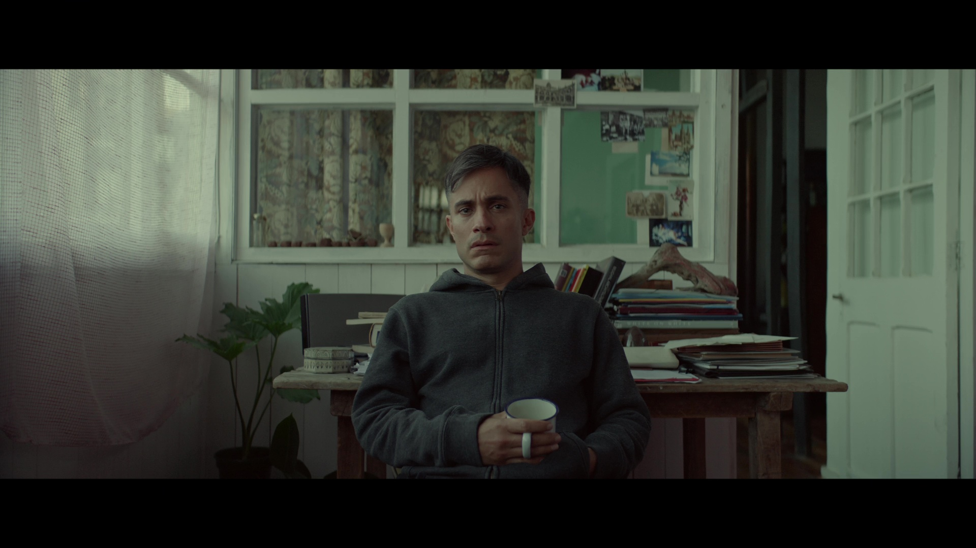 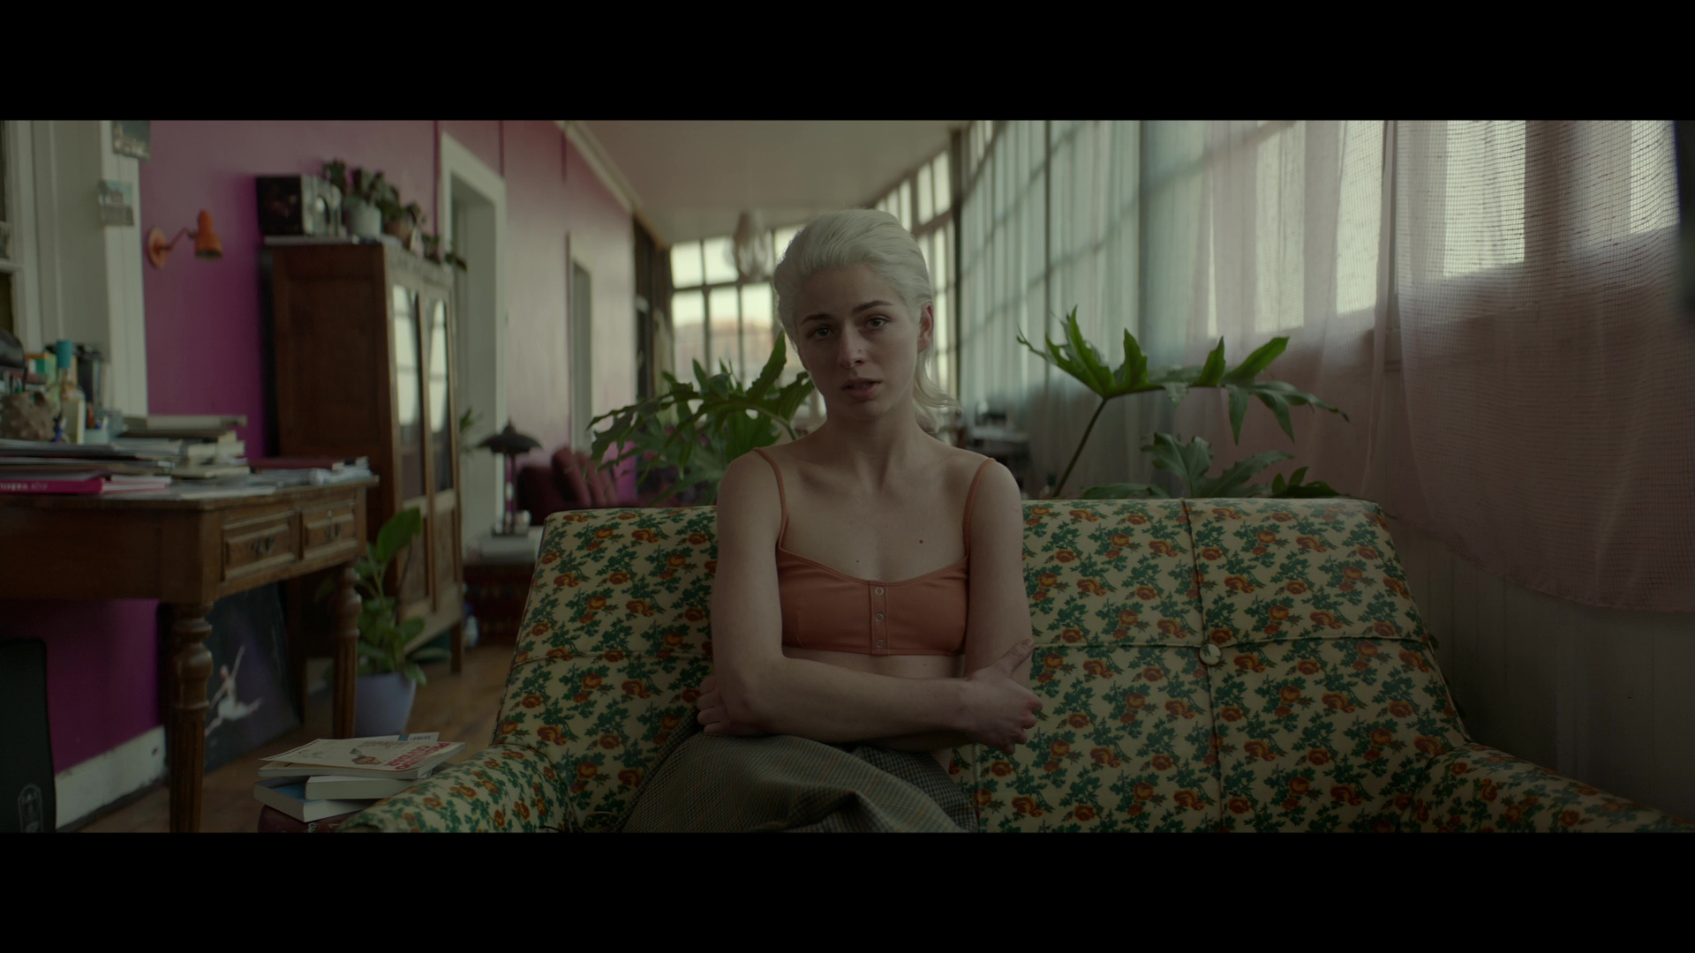

La escena se introduce de manera abrupta en mitad de la representación de la *performance*. No sabemos cómo han llegado ahí, en qué espacio se encuentran, ni lo que ocurre antes o después de que pronuncien sus palabras: el montaje prescinde de planos de localización -por ejemplo, de un exterior que nos permitiera ocupar la vivienda-, ni de ningún plano que nos permita ubicar a los personajes en un todo espacial cohesionado. Tampoco tenemos contexto narrativo, sino que las frases que pronuncian los actores son retazos de una historia que deberemos hilvanar autónomamente como espectadores. Del mismo modo, como se puede observar, la cámara contrapone los rostros a partir del eje de miradas con una angulación de 180º, es decir, ambos personajes no se miran entre ellos, sino que miran en realidad al objetivo de la cámara –y por extensión, como ocurría con el número de *REAL,* al espectador. Al no contar con ningún plano contextual, da a veces incluso la impresión de que los personajes están desgajados, de que las réplicas podían haber sido perfectamente pronunciadas en escenarios y situaciones distintas.

Esto, a su vez, genera dos interesantes ideas. La primera es que los planos parecen pertenecer a otro ecosistema audiovisual: ¿No parecen remitir a la entrevista televisiva, con esos cuerpos centrados, casi aplastados en plano por el uso de grandes angulares? Sin embargo, al contrario que en las técnicas del *cine ensayo* o del apropiacionismo ficcional, aquí Larraín no canibaliza la construcción televisiva con fines realistas: más bien al contrario, la brutalidad de los diálogos y lo recargado de la dirección de arte parece sugerir un exceso de irrealidad, un barroquismo desaforado -que rima, a su vez, con los continuos arabescos circulares que dibuja la cámara en el resto de escenas. La mirada a cámara, central, juguetea con esa naturaleza documental tan propia de la reciente autoconsciencia del género en Latinoamérica (De los Ríos, 2019).

En segundo lugar, y volviendo a la teoría de los vectores de Català, el que debería ser el vector compositivo principal de la escena (el punto en el que la mirada de Gastón y Ema se encuentran, reforzado por el salto de cámara en 180º) queda de alguna manera vaporizado, debilitado. Es una línea narrativa débil, sostenida únicamente en ese *tiempo* y esos *dos* espacios, en cuya reelaboración únicamente cuenta el propio espectador. Y es que nunca sabremos *cuándo* ocurre esa conversación (¿tres días antes de que comience la acción principal de la película? ¿después? ¿una semana?) ni sabremos cómo termina. Es, por así decirlo, un fragmento narrativo y dislocado que nosotros tendremos que colocar en el puzzle final.

Una vez avance la película -pero sobre todo, una vez se ponga en marcha el plan de Ema-, esta sensación de extrañeza salvaje en los diálogos irá suavizándose poco a poco. Si observamos, por ejemplo, las escenas de seducción hacia los padres adoptivos de Polo, veremos cómo entre ambas escalas de plano se introducen, ahora sí, planos contextuales.

Del mismo modo, se puede apreciar que la posición de cámara ha girado levísimamente, pero que ya *no* nos encontramos en un salto total de 180º: los personajes se miran entre ellos, si bien la escala de plano sigue siendo mayoritariamente frontal y, por ello, la conexión empática resulta confusa. El hecho de que se juege -de nuevo, gracias a ópticas con gran angulación- a localizar *al fondo* de plano, casi aplastados, a los personajes principales cuando aparecen juntos sigue bloqueando, en cualquier caso, la función empática de la cámara en estos casos. O, en otras palabras: una vez que Ema toma las riendas de la situación y va encerrando a los personajes en la parábola de su danza, la cohesión interna del espacio se hace cada vez más y más fuerte -el vector que crea su mirada, por decirlo con mayor precisión, queda reforzado con otros planos contextuales y secundarios, haciendo de ella la posición fílmica de la que emerge absolutamente toda la lectura.

Veamos cómo afecto esto a lo que planteábamos anteriormente.

**Conclusiones**

Si, como decíamos al inicio, *Ema* es una película que nos obliga estructuralmente a seguir el punto de vista y mantener la focalización sobre un único personaje, creemos haber demostrado que lo hace no únicamente desde un punto de vista narratológico “clásico” (accediendo a la información por detrás de ella), sino sobre todo, desde un punto de vista eminentemente *espacial*.

Ema es, ante todo, el espacio del film al que da el nombre. Lo es en el campo artístico (recuperando un espacio mediante su danza en el que conecta ciudad, arte, afección y revolución), lo es también en el plano visual -su cuerpo domina la enunciación y hace que su cruce de umbrales sea retratado constantemente mediante travellings de seguimiento o movimientos circulares que giran en torno a ella-, y lo es, por último, en el campo de los afectos. Esto último es parte fundamental de la complejidad del dispositivo, que va haciendo que los vectores narrativos que emergen de su cuerpo y de sus acciones se vayan subrayando cada vez más y más mientras avanza la película. De tal modo que, cuando llegamos a la escena en la que observamos esa “nueva familia”, su mirada vuelva al espectador pero, en lugar de detenerse en él -como ocurría en *Un verano con Mónica* (*Sommaren med Monika*, Ingmar Bergman, 1953) o *Los cuatrocientos golpes* (*Les quatre cents coups*, François Truffaut, 1959)-, salte mediante un corte de montaje a un último, enigmático plano, en el que se observa cómo vuelve a comprar gasolina.

Figura 10: Pablo Larraín, 2019, *Ema*, Película, Edición de MUBI.

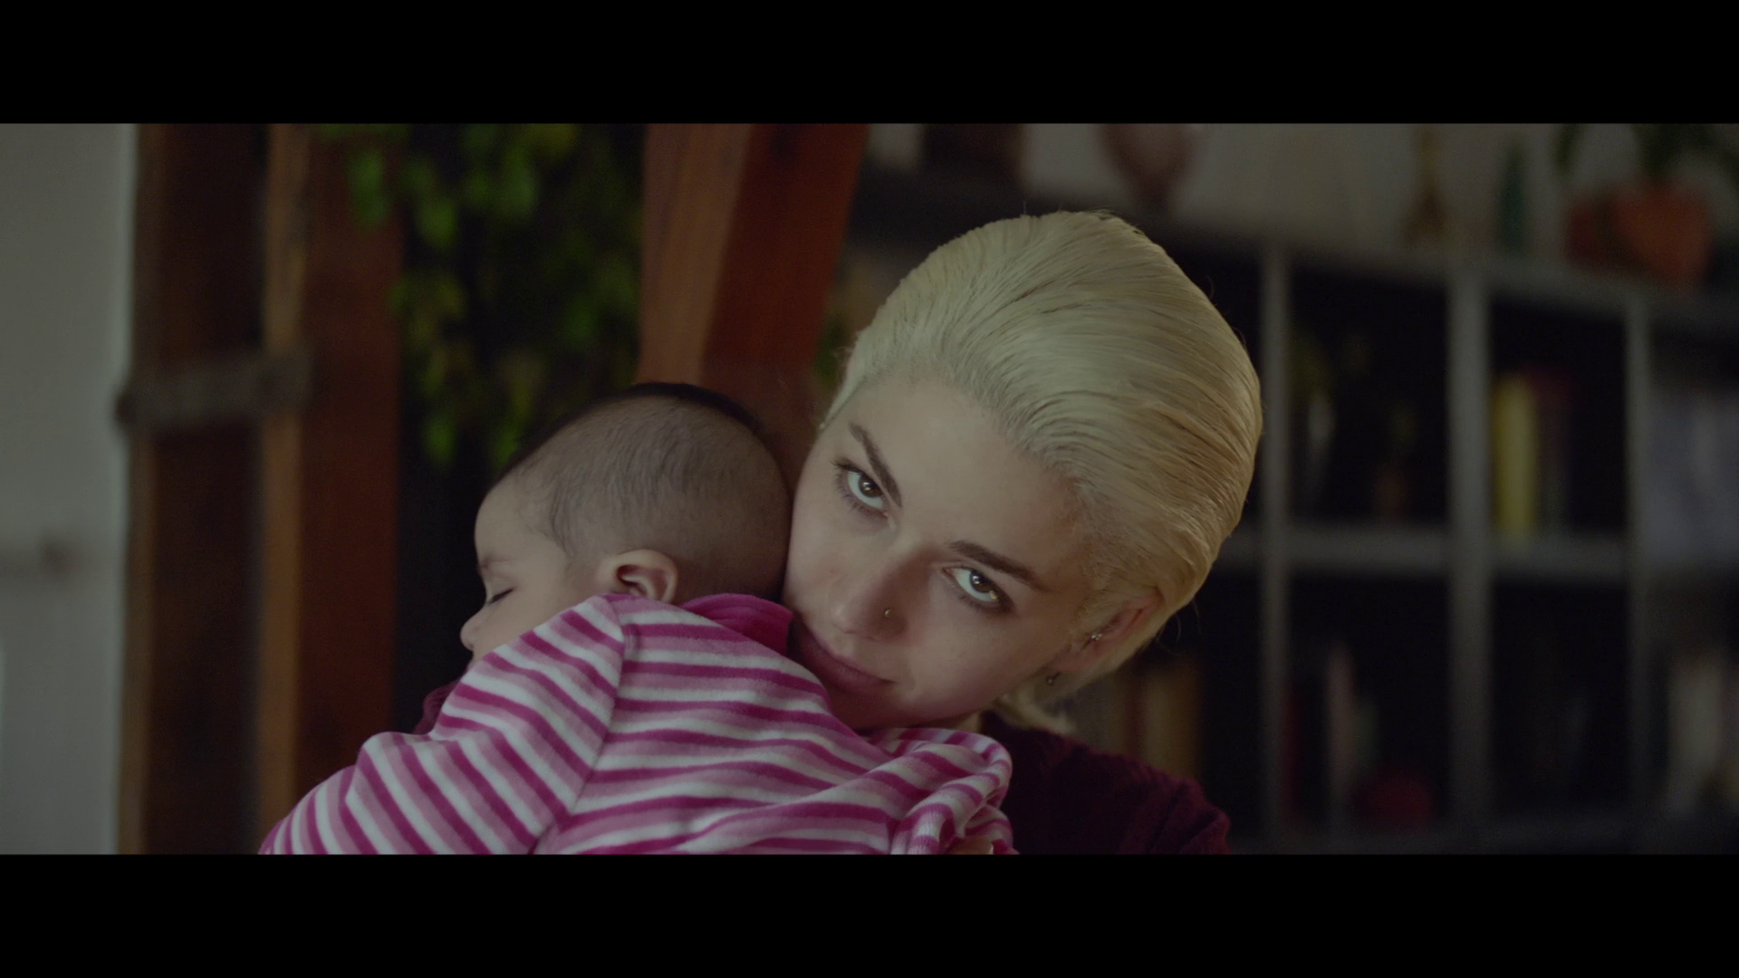

Ese gesto que redondea el trayecto que hemos venido proponiendo en las anteriores páginas es lo suficientemente salvaje como para terminar de cortocircuitar las leyes del espacio en el relato clásico que hemos aprehendido. Ema no está únicamente por encima del juicio o de las normas de sus semejantes, ni por encima de aquellos a los que dice “amar” y contra los que ejerce su violencia. Ema está por encima del espectador mismo y de lo que pueda pensar, y por lo tanto, su trayecto no se puede cerrar en lo que opinemos sobre ella. El vector espacial en crecimiento que proyecta hacia nosotros nos desborda y se concreta en ese último plano: seguirá quemando, aunque una vez más, narrativamente, el plano nos negará cualquier justificación o respuesta con respecto a sus actos. Otros espacios -pero ante todo, el que nosotros mismos ocupamos- deben ser destruidos.

**Bibliografía**

Bachelard, G. (1975). *La poética del espacio*. Fondo de Cultura Económica.

Bou, N. (2002). *Plano, contraplano: de la mirada clásica al universo de Michelangelo Antonioni*. Biblioteca Nueva.

Campos, M. (2020) La propuesta audiovisual y el discurso del Museo de la Memoria y los Derechos Humanos de Santiago de Chile. *Revista Fotocinema*, 20, 291-315.

Català, J. M. (2019). *La puesta en imágenes. Conceptos de dirección cinematográfica*. Shangrila.

Cholodenko, A. (2004). The Crypt, the haunted house, of cinema. *Cultural Studies Review*, *10*(2), 99–113.

De los Ríos, V. (2019). Presencia visible de la cámara en el documental latinoamericano. *Revista 180*, 43, 48-55.  
http://dx.doi.org/10.32995/rev180.Num-43.(2019).art-569

Draus, P., & Roddy, J. (2016). Ghosts, Devils, and the Undead City: Detroit and the Narrative of Monstrosity. *Space and Culture*, *19*(1), 67–79. https://doi.org/10.1177/1206331215596486

Fernández de Betoño, U. (2015). Arte y gentrificación . La cultura como supuesto motor de la renovación urbana. In *Arquitectura, patrimonio y ciudad* (Issue July, pp. 155–160). Universidad Complutense de Madrid. https://doi.org/10.13140/RG.2.1.1244.9124

Fernández Porta, E. (2007). *Afterpop : la literatura de la implosión mediática*. Berenice.

García Catalán, S. (2019). *La luz lo ha revelado: 50 películas siniestras*. UOC.

Gómez Tarín, F. J. (2011). *Elementos de narrativa audiovisual : expresión y narración*. Shangrila.

Gress, T. H., Joseph, M. L., & Cho, S. (2019). Confirmations, New Insights, and Future Implications for HOPE VI Mixed-Income Redevelopment. *Cityscape*, *21*(2), 185–212.

Grodach, C., Foster, N., & Murdoch, J. (2018). Gentrification, displacement and the arts: Untangling the relationship between arts industries and place change. *Urban Studies*, *55*(4), 807–825. https://doi.org/10.1177/0042098016680169

Knight, K. T. (2017). Placeless places: Resolving the paradox of foucault’s heterotopia. *Textual Practice*, *31*(1), 141–158. https://doi.org/10.1080/0950236X.2016.1156151

Lewis, T., & Cho, D. (2006). Home is where the neurosis is: A topography of the spatial unconscious. *Cultural Critique*, *64*, 69–91. https://doi.org/10.1353/cul.2006.0028

Morales, M. (2020). Tony Manero. In E. Guillot (Ed.), *Un lugar en el mundo. El cine latinoamericano en 50 películas*. UOC.

Palao Errando, J. A., Loriguillo López, A., & Sorolla Romero, T. (2018). Beyond the Screen, Beyond the Story: The Rhetorical Battery of Post-Classical Films. *Quarterly Review of Film and Video*, *35*(3), 224–245. https://doi.org/10.1080/10509208.2017.1409097

Ruiz de Samaniego, A. (2019). *El lugar era el desierto: Acerca de Pier Paolo Pasolini*. Shangrila.

Santa Cruz, J. M. (2018). De la estética de la híper-violencia latinoamericana hacia un cine negro lumpen. *L´Atalante. Revista de Estudios Cinematográficos*, 26, 81-93.

Sperb, J. (2016). The End of Detropia: Fordist Nostalgia and the Ambivalence of Poetic Ruins in Visions of Detroit. *Journal of American Culture*, *39*(2), 212–227. https://doi.org/10.1111/jacc.12532

Thiellement, P. (2020). *Tres ensayos sobre Twin Peaks*. Alpha Decay.

Vale, L. J., Shamsuddin, S., & Kelly, N. (2018). Broken Promises or Selective Memory Planning? A National Picture of HOPE VI Plans and Realities. *Housing Policy Debate*, *28*(5), 746–769. https://doi.org/10.1080/10511482.2018.1458245

Wells, R. (2017). Trauma, Male Fantasies and Cultural Capital in the Films of Pablo Larraín. *Journal of Latin American Cultural Studies*, 26, 503-522. https://doi.org/10.1080/13569325.2017.1343182

1. En esta dirección, no hay que dejar escapar que *Ema* compartirá estrategia con sus películas anteriores, *Jackie* (2016) y *Neruda* (2016), si bien aquí escapará de la ficcionalización histórica para que su personaje funcione más bien como un significante general de las ciudadanas en riesgo de exclusión de Valparaíso.
2. Test que, merece la pena señalarse, tiene una clara naturaleza *espacial-simbólica*. Ema debe dibujar “una casa”, pero el sistema escolar parece tener una suerte de puntaje normativo sobre lo que podría significar tal cosa: debe tener comida, flores… Los individuos son medidos en relación con un concepto puro, la “casa perfecta”, cuya cercanía o lejanía parece marcar la idoneidad del candidato.
3. Si analizáramos el *Decoupage* de la secuencia, veríamos que toda la intervención de Gastón está punteada por primerísimos planos de Ema mostrando su sufrimiento ante sus palabras –cada vez más cercanos por montaje-, mientras que la intervención *pro-Reagetton* se contenta con mostrar a Gastón en plano medio, centrado en plano y con cara de pocos amigos. Es evidente que Larraín está preparando el terreno afectivo para el torrente de imágenes que componen *REAL*.